Отделение дневного пребывания
для граждан пожилого возраста и инвалидов

Заведующий отделением
Игнатенко Наталья Игоревна

Медицинская сестра:
Вербицкая Наталья Александровна
Инструктор по труду:
Постовая Валентина Викторовна

Часы работы:
Понедельник – Пятница
с 9-00 до 17-00
Перерыв на обед:
с 13-00 до 14-00
По вопросам записи в группу обращаться:

Наш адрес:
с. Долгодеревенское,
ул. Северная, д.14

Наш телефон:
8 (351 44) 5-22-53

Официальный сайт:
kcso16.eps74.ru

Электронная почта:
mukcson_sosnovka@mail.ru
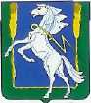
КЦСОН
СОСНОВСКОГО МУНИЦИПАЛЬНОГО РАЙОНА ЧЕЛЯБИНСКОЙ ОБЛАСТИ

ОТДЕЛЕНИЕ ДНЕВНОГО ПРЕБЫВАНИЯ ГРАЖДАН ПОЖИЛОГО ВОЗРАСТА И ИНВАЛИДОВ
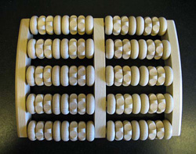

Массажёр для стоп «Счёты»

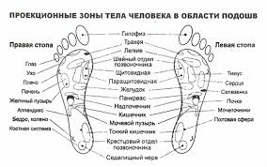
Массажер из дерева алтайской березы «СЧЕТЫ» - поможет Вам снять утомляемость, усталость ног, даст полноценный отдых натруженным за день ногам. На ступнях человека расположено около 70 тысяч нервных окончаний связанные с внутренними органами. Перекатывая косточки «счет» Вы задействуете и массажируете аккупунктурные точки, которые на стопе соответствуют практически всем органам человека. Особенно полезно перекатывание колечек счет для профилактики и лечения плоскостопия

Если у Вас войдет в привычку каждый вечер по несколько минут массажировать стопы — то это принесет только пользу всему Вашему организму.
Техника массажа
- Сядьте на стул. Босые ноги поставьте на массажер, находящийся на полу.
- Прокатывайте по роликам босые ступни от кончиков пальцев до пятки и обратно, прорабатывая рефлекторные зоны.
-Внешние и внутренние ребра стопы массируйте аналогично.

